Юрий Федорович Гришан
глава муниципального образования «Город Магадан», мэр города Магадана
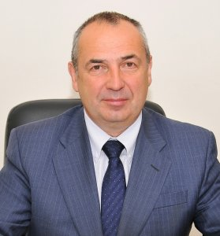
Дата рождения: 1 апреля 1957 год.
Место рождения: город Магадан.
В 1979 году после окончания Омского политехнического института начал трудовую деятельность на Магаданском ремонтно-механическом заводе.
С 1982 по 1985 год замещал выборные должности в Магаданском горкоме КПСС, Магаданском горкоме ВЛКСМ.
С 1985 по 1996 год работал заместителем начальника управления профтехобразования, заместителем начальника управления народного образования, начальником управления профессионального образования администрации Магаданской области.
С 1991 по 1994 год одновременно с основной работой являлся научным руководителем трех экспериментальных площадок Академии педагогических наук СССР в Магаданской области по созданию социально-педагогических комплексов.
В 1996 году создал частное предприятие ООО «ЭЛАЙ», основным видом деятельности которого, являлось обеспечение автономного теплоснабжения объектов производственной и социальной сферы.
В 2003 году работал помощником Депутата Государственной Думы.
С 2004 года замещает должность заместителя мэра города Магадана.
В сентябре 2013 года назначен первым заместителем мэра города Магадана.
13 ноября 2015 года - избран Магаданской городской Думой Главой муниципального образования «Город Магадан», мэром города Магадана.
Гришан Ю.Ф. - отличник профтехобразования России. В 2012 году награжден Знаком отличия «За заслуги перед городом Магаданом».

ЗАМЕСТИТЕЛИ МЭРА
- МАЛАШЕВСКИЙ Александр Валентинович
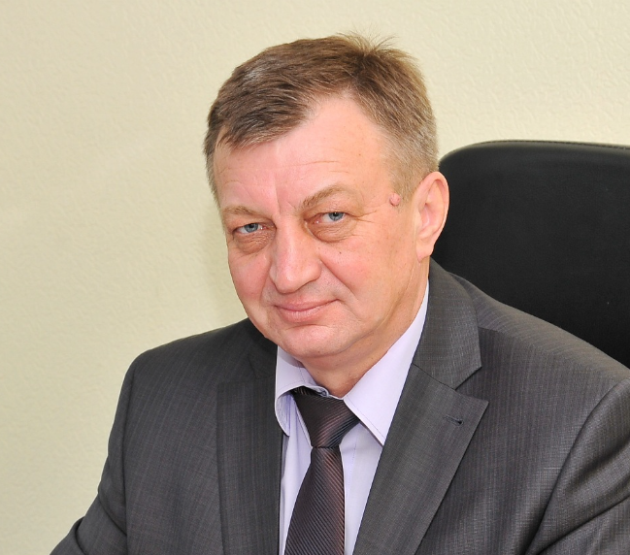
Первый заместитель мэра города Магадана
Дата рождения: 24 февраля 1960 года.
Место рождения: г. Ковель Волынской области.
Образование высшее. В 1984 году с отличием окончил Одесский инженерно-строительный институт.
Трудовую деятельность начал в 1977 году плотником-бетонщиком треста «Ковельпромстрой». В 1985-1987 годах проходил срочную военную службу.
В Магадане с 1984 года работал инженером на Магаданском заводе стройматериалов прорабом; начальником участка в проектно-строительном объединении «Магадангражданстрой»; начальником участка, начальником производственно- технического отдела, заместителем директора МУП «Водоканал». В январе 2008 года назначен на должность заместителя мэра по вопросам строительного и инженерно- технического жизнеобеспечения города. В ноябре 2015 года назначен на должность первого заместителя мэра города Магадана

- АВЕРЬЯНОВ Олег Владимирович
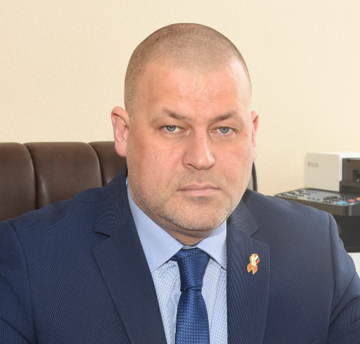
Дата рождения: 28 октября 1974 года
Место рождения: г. Крымск Краснодарского края
В 1996 г. окончил Дальневосточное высшее общевойсковое командное училище имени Маршала Советского Союза Рокоссовского К.К. по специальности «Командная тактическая мотострелковых войск»; в 2010 году – НОУВПО «Санкт-Петербургская академия управления и экономики» по специальности «Государственное и муниципальное управление».
С 1992 по 2010 годы проходил службу в Вооруженных Силах Российской Федерации;
с 2011 по февраль 2021 – начальник МКУ «Управление по делам гражданской обороны и чрезвычайным ситуациям мэрии города Магадана»;
с 1 марта 2021 года назначен на должность заместителя мэра города Магадана.

- КАЗЕТОВ Юрий Михайлович
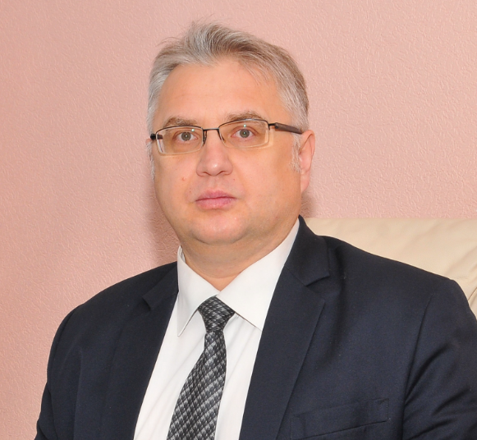
Дата рождения: 7 октября 1966 года.
Место рождения: г. Магадан.
В 1987 году окончил Магаданский государственный педагогический институт по специальности «Учитель русского языка и литературы».
Трудовую деятельность начал в 1983 году. С февраля по декабрь 1999 года избирался депутатом Магаданской городской Думы II созыва.
С 1999 по 2001 год руководил комитетом по делам молодежи мэрии города Магадана.
В 2001 году назначен на должность заместителя мэра города Магадана, руководителя департамента культуры и социально развития мэрии города Магадана. С сентября 2013 года – заместитель мэра города Магадана по связям с общественностью, молодежной политике и культуре. С декабря 2015 года – заместитель мэра города Магадана.

- КОЛМОГОРОВА Светлана Леонидовна
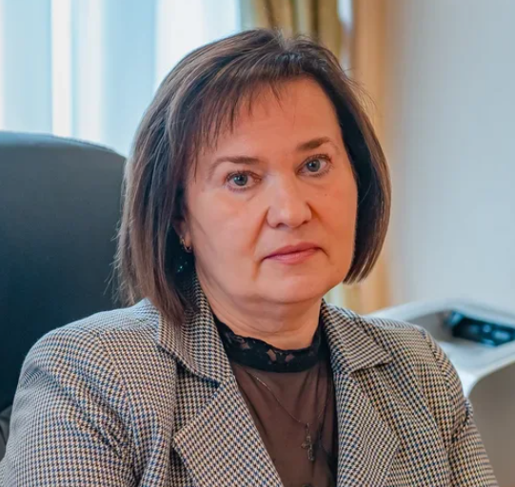
Дата рождения: 20 мая 1963 г.
Место рождения: г. Могилёв, респ. Беларусь
В 1985 году окончила Магаданский государственный педагогический институт по специальности «Учитель математики и физики». В 2011 году прошла профпереподготовку в Санкт-Петербургской академии управления и экономики по специальности «Государственное и муниципальное управление».
С 1985 по 2004 годы работала учителем математики, заместителем директора по УВР МОУ «Гимназия № 24» г. Магадана;
с 2004 по июнь 2021 – главным специалистом, начальником отдела школ и учреждений дополнительного образования, заместителем начальника управления, начальником (руководителем) Департамента (управления) образования мэрии города Магадана.
С 1 июля 2021 года назначена на должность заместителя мэра города Магадана.

- ТРОИЦКИЙ Вениамин Юрьевич
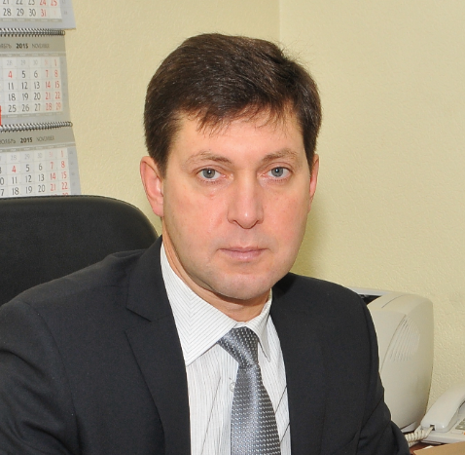
Дата рождения: 7 мая 1966 года
Место рождения: г. Иркутск
В 1990 году закончил Хабаровский политехнический институт. Имеет квалификацию «инженер-механик». Трудовую деятельность начал в 1986 году. С 1990 по 1995 год - старший мастер в АО Магадан-Лада, с 1996 по 2008 год – управляющий, заместитель генерального директора ООО «Гром», с 2008 по 2013 год – директор ООО «Соцжильё», с 2013 по 2015 год – руководитель Департамента САТЭК мэрии города Магадана. В ноябре 2015 года назначен на должность заместителя мэра города Магадана.

